ИСР 1.1

**Задача:** провести инсталляцию программного обеспечения.

На основе материалов, опубликованных в примечаниях к заданию, инсталлировать необходимое ПО. В отчете поэтапно продемонстрировать процесс установки (в виде набора скриншотов) с ключевыми моментами установки.

Примечание 1: <https://disk.yandex.ru/i/bHPfXyufLTK0og>

**Выполнение:**

1. Создаём каталог где потом построим образ:
2. Создаем Dockerfile, меняем его содержимое на то, что находится в репозитории
3. Создаем еще один файл docker-compose.yml
4. Так же редактируем его содержимое ориентируясь на репозиторий

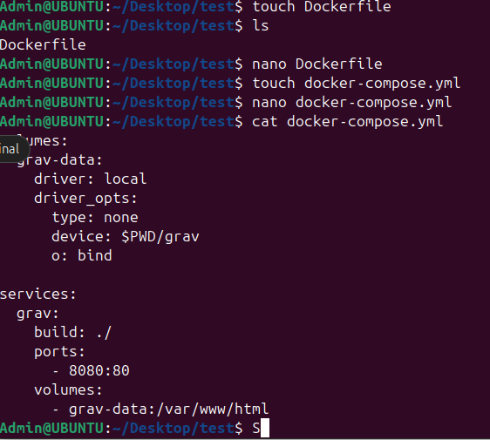

1. Загрузить и разархивировать содержимое баз данных для Grav
2. Выполнить команду Docker-compose up

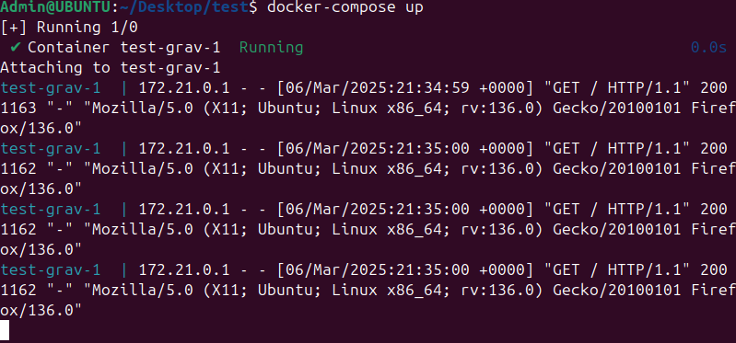

1. В браузере вводим localhost:8080
2. Создаем аккаунт

